Днище колодца ЖБИ
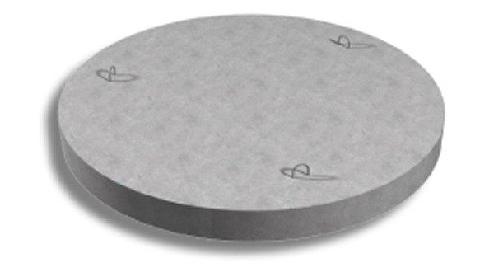

Днище колодезное или плита днища – это необходимая деталь основания для сбора колодца. Она обеспечивает герметичность, и отсутствие усадки. Представляет собой круглую железобетонную монолитную сплошную плиту. Изготавливается из армированного бетона для обеспечения максимальной прочности изделия.
Для монтажа на ней установлены специальные петли. За эти петли в шахту колодца первым опускается днище. Так как это достаточно тяжелые детали и установить их вручную тяжело, применяют специальную технику, например, кран-манипулятор.

Изделие | D нар. х Н, мм | Масса, кг | Цена опт., грн. | Цена розн., грн.
ПН-80 | 960 х 100 | 235 | 760,00 | 780,00
ПН-100 | 1160 х 100 | 350 | 970,00 | 1000,00
ПН-120 | 1360 х 100 | 450 | 1140,00 | 1190,00
ПН-150 | 1700 х 125 | 800 | 1900,00 | 1980,00
ПН-200 | 2200 х 125 | 1100 | 2500,00 | 2620,00
ПН-240  под заказ | 2640 х 150 | 2000 | 4210,00 | 4450,00
ПН-300  под заказ | 3300 х 200 | 3300 | 6870,00 | 7290,00

